**ASSUNTO :. INDICO A REALIZAÇÃO DE ESTUDOS PARA REALIZAR ESTUDOS PARA FINALIZAR A PAVIMENTAÇÃO DO TRECHO QUE UNE A RUA BENEDITO ALVES PAULINO COM A RUA ANA LUIZA DE SOUZA ARANHA NO JARDIM BICENTENÁRIO.**

**DESPACHO:.**

**SALA DAS SESSÕES ____/____/_____**

**PRESIDENTE DA MESA**

**INDICAÇÃO Nº , DE 2021**

**SENHOR PRESIDENTE,**

**SENHORES VEREADORES,**

INDICO ao Exmo. Senhor Prefeito Municipal, para que o departamento competente, que seja realizado estudos para finalizar a pavimentação do trecho que une a Rua Benedito Alves Paulino com a Rua Ana Luiza de Souza Aranha, no Jardim Bicentenário.

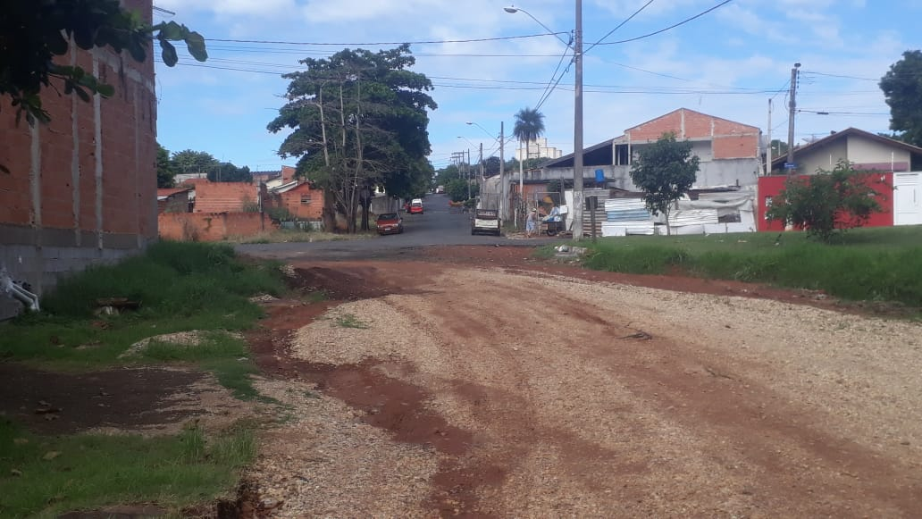

SALA DAS SESSÕES “VEREADOR SANTO RÓTOLLI”, aos 03 de março de 2021.

**VEREADOR LUIS ROBERTO TAVARES**